L’adoration du Saint Sacrement
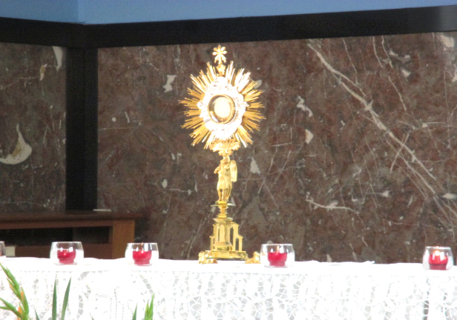
Retrouver le désir d’être en présence du Seigneur, de l’écouter, de l’adorer
Le Pape François a déclaré 2024 «Année de la prière», un an pour redécouvrir ˮla grande valeur et de l’absolue nécessité de la prière dans la vie personnelle, dans la vie de l’Église et dans le monde.”
La Communauté des Sœurs de Charité de Notre-Dame du Bon et Perpétuel Secours organise une journée d’adoration pour le don de la vie de notre fondatrice Mère Marie-Augustine Lenferna de Laresle ; exactement le jour où nous fêtons le bicentenaire de sa naissance :
le mercredi 20 Mars 2024

Programme
8h30: Ouverture de la journée d'adoration, Office des Laudes
12h00: Milieu du jour
15h00: Récitation du chapelet
17h00: Vêpres, Bénédiction du Saint Sacrement
17h30: Eucharistie

Dans la mesure du possible, ceux et celles qui désirent assurer une présence devant le Saint Sacrement peuvent s’inscrire par téléphone (068/54.27.91) ou par courriel : bpsbelgique@gmail.com

